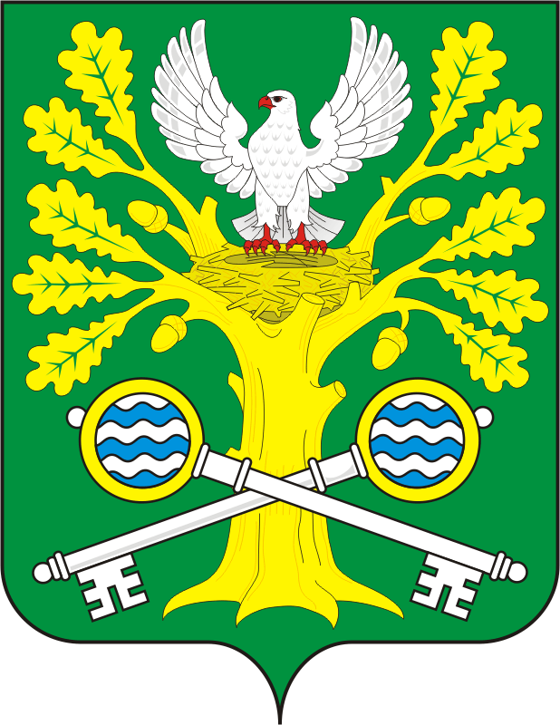

АДМИНИСТРАЦИЯ СТАРОСОКУЛАКСКОГО СЕЛЬСОВЕТА САРАКТАШСКОГО РАЙОНА ОРЕНБУРГСКОЙ ОБЛАСТИ

П О С Т А Н О В Л Е Н И Е
_________________________________________________________________________________________________________

11.10.2024 № 9

с.Старый Сокулак

О внесении изменений в реестр казны
муниципального образования Старосокулакский сельсовет
Саракташского района

В соответствии со статьёй 209 Гражданского Кодекса Российской Федерации, Уставом муниципального образования Старосокулакский сельсовет Саракташского района, выписками из ЕГРН от 01.10.2024 года:

1. Внести изменения в характеристики объектов учёта имущества казны муниципального образования Старосокулакский сельсовет Саракташского района, изложив их в новой редакции, согласно приложению к настоящему постановлению.
2. Контроль исполнения настоящего постановления оставляю за собой.
3. Настоящее постановление вступает в силу после его подписания.
4. Считать утратившимся силу постановление №7 «О внесении изменений в реестр казны муниципального образования Старосокулакский сельсовет Саракташского района»

Глава
Старосокулакского
сельсовета С.Г. Смирнов

Разослано: бухгалтерии администрации сельсовета, прокуратуре

Приложение
к постановлению администрации
Старосокулакского сельсовета
№ 9 от «11» октября 2024 года

ПЕРЕЧЕНЬ
муниципального имущества Старосокулакского сельсовета Саракташского района Оренбургской области

№ п/п | Наименование недвижимого имущества | Адрес (местоположение ) недвижимого имущества | Кадастровый номер муни-ципального недвижимого имущества | Пло-щадь, протя-жён-ность и иные параметры, характеризующие физические свойтва недвижимого имущества | Сведения о балансовой стоимости недвижимого имущества и начисленной амортизации | Сведения о кадастровой стоимости недвижимого имущества | Даты возникновения и прекращения права муниципальной собственности на недвижимое имущество | Реквизиты документов –оснований возникновения( прекращения ) права муниципальной собственности на недвижимое имущество | Сведения о правообладателе муниципального недвижимого имущества | Сведения об установлен-ных в отношении муниципаль-ного недвижимого имущества ограничениях (обремене-ниях) с указанием основания и даты их возникновения
 | 1 | 2 | 3 | 4 | 5 | 6 | 7 | 8 | 9 | 10
1 | Жилой дом | с. Старый Сокулак, ул. Заречная № 33 | 56:26:1705001:381 | 81.2 кв.м. | 22958,56 / 22958,56 | Не определена | 01.10.2024 | - закон Оренбургской области от 08.12.2006 года № 828/169-IV-ОЗ « об утверждении перечня имущества муниципальной собственности  Саракташского района, передаваемого в собственность  вновь образованных поселений, находящихся на территории Саракташского района»  - акт приемки - передачи от 30.03.2007 года | Казна МО Старосоку-лакский сельсовет | Не установлены
2 | Жилой дом | с. Старый Сокулак, ул. Центральная № 3 | 56:26:1704001:567 | 55,7 кв.м. | 45099,32 / 45099,32 | Не определена | 01.10.2024 | - закон Оренбургской области от 08.12.2006 года № 828/169-IV-ОЗ « об утверждении перечня имущества муниципальной собственности  Саракташского района, передаваемого в собственность  вновь образованных поселений, находящихся на территории Саракташского района»  - акт приемки - передачи от 30.03.2007 года | Казна МО Старосоку-лакский сельсовет | Не установлены
3 | Памятник погибшим участникам в Гражданской и Великой Отечествен-ной войне ( мемориальный комплекс неизвестному солдату) | с. Старый Сокулак, ул. Центральная № 7 А | 56:26:1704001:322 | 127,0 кв.м. | 1486261,95 | 1486261,95 | 10.04.2024 | Решение Совета депутатов Старосокулакского сельсовета № 88 от 30.06.2023 года | Казна МО Старосоку-лакский сельсовет | Не установлены
4 | Автомобильная дорога | с. Старый Сокулак, ул. Центральная | 56:26:1704001:331 | 9477 +/- 34 кв.м | 456049.65 | 456049.65 | 18.04.2016 | Не зарегистрировано | Казна МО Старосоку-лакский сельсовет | Не установлены
5 | Автомобильная дорога | п.Гремучий ул. Молодежная | 56:26:1705001:156 | 1109 +/- 12 кв.м | 43866.7 | 43866.7 | 06.04.2016 | Не зарегистрировано | Казна МО Старосоку-лакский сельсовет | Не установлены
6 | Автомобильная дорога | с.Старый Сокулак, ул.Заречная | 56:26:0000000:4984 | 5728 +/- 26 кв.м | 45707.47 | 45707.47 | 15.04.2016 | Не зарегистрировано | Казна МО Старосоку-лакский сельсовет | Не установлены

